**Montessori Nedir?**

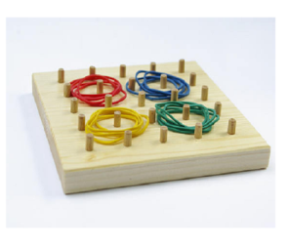Montessori, çocuğun bireysel becerileri ve ilgi alanlarına uygun olacak şekilde, her çocuğun farklı öğrenme hızına sahip olduğunu kabul eden, özgür eğitim bilimidir. İsmini ise yöntemin geliştiricisi olan İtalya’nın ilk kadın doktoru, [Pedagog](https://www.mentalup.net/blog/pedagoji-ve-pedagog-nedir) Maria Montessori’den almaktadır.

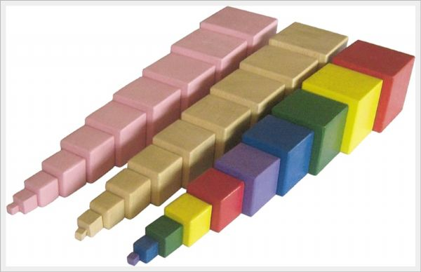

**Duyusal Materyaller**

Bilgi, beceri ve kavramların kazanılması materyaller kullanılarak sağlanır. Duyu eğitimi ile çocuk, beş duyusunu aktif olarak kullanarak boyutları, ağırlıkları, geometrik cisimleri, sesleri, kokuları, tatları ve farklı yüzeyleri keşfetme olanağı sağlar. Bu duyulara sürekli hareketle bağlantılı olarak hitap edildiğinden, çocuğun dikkati yani konsantrasyonu uyarılmaktadır.

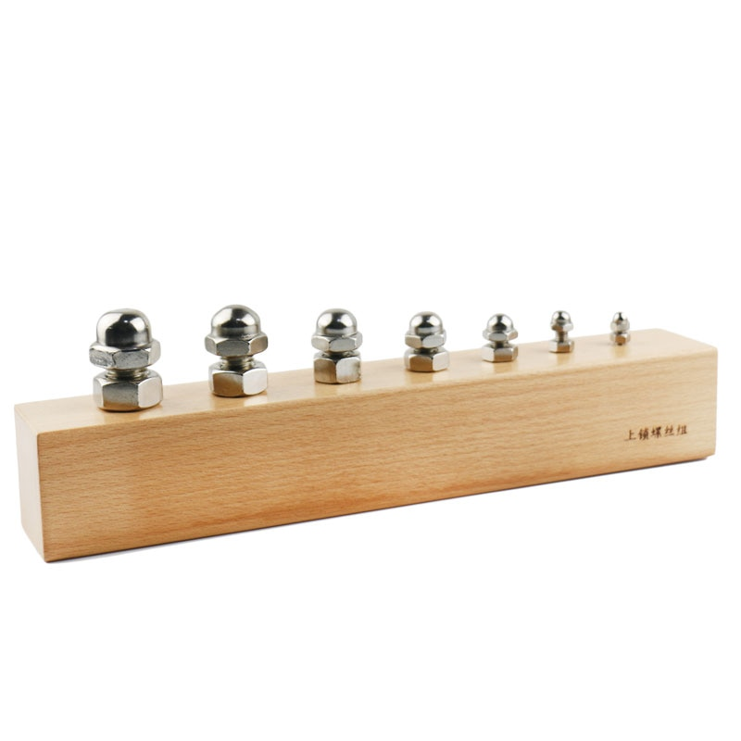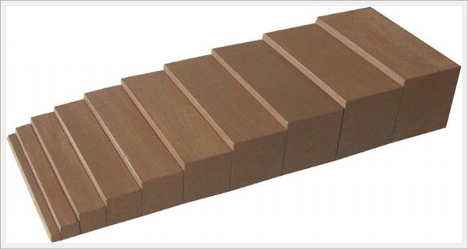

**Günlük Yaşam Materyalleri**

Bu  alanda hedeflenen uygulamalar çocuğun günlük yaşamında karşılaşabileceği tüm uğraşılardan oluşur. Yani sadece  çocuğun  kendine özen gösterme alıştırmaları değil, yaşadığı çevrenin bakımını, el becerilerini ve sosyal davranış alıştırmalarını kapsar. Materyaller çocuğun yaşadığı toplumun kültürel özelliklerine uygun nesnelerden hazırlanır.

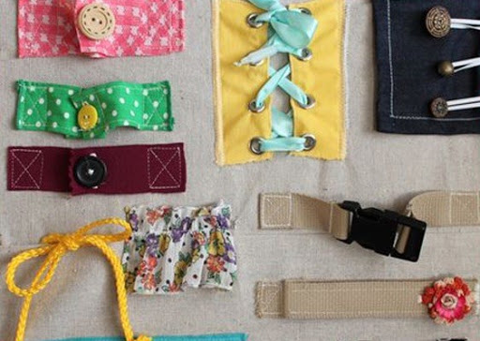

**Matematik Materyalleri**

Birçok insanda matematik öğrenmeye karşı bir eğilim vardır. Dr. Montessori eğer bir çocuğa başlangıçtan itibaren anlaşılır bir şekilde öğretilirse her çocuğun matematik öğrenebileceğini kabul eder. Matematik etkinliğinde çocuğun somut materyaller eşliğinde sayıları tanıma, sayma, eşleme ve dört işlemi kavraması desteklenir.

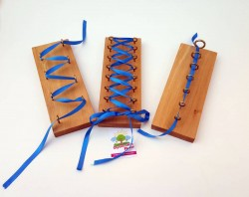

**Dil Materyalleri**

Maria Montessori dil eğitimini ve matematiksel zihnin oluşmasını okul eğitiminin odak noktası olarak görür ve bu konuda da bilinçaltında dili öğrenebilmenin emici zihnin bir sonucu olduğunu düşünür.  Bunun için en güzel örnek ise bir çocuğun anadilini öğrenmesidir. Çocuğu, kabartma harfler, görsel okuma kartları, hareketli alfabe ile okumaya, metal çerçeveler ile kalem kontrolü sağlayarak yazmaya hazırlar.

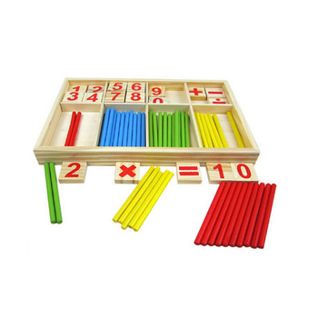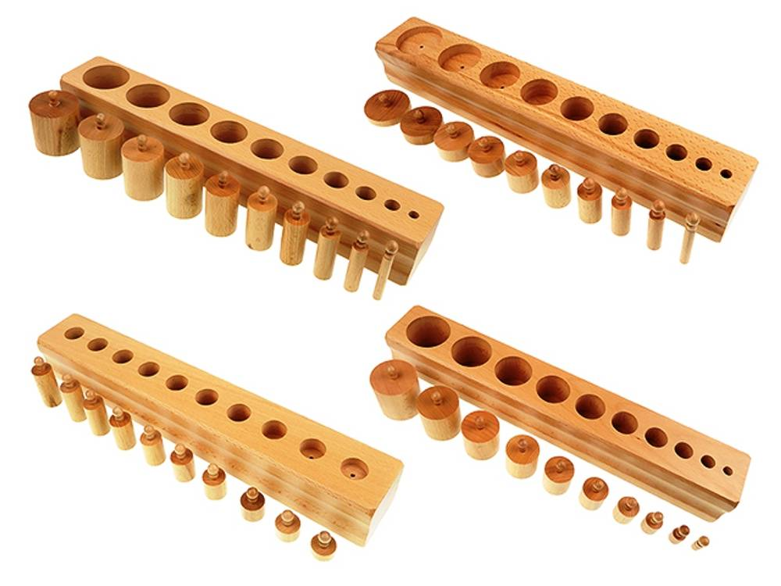

**Öğrenme ve Gelişim Malzemelerinin Özellikleri**

**Materyalin Estetiği**

Montessori materyalleri çocuğu onlarla severek çalışmaya motive edecek bir estetik güzelliktedir. Materyallerin renkleri ve dizaynı çocuğu çalışmaya teşvik eder. Yani materyeller çocuğu gayretlendirir ve özellikle onun hareket etmeye olan temel ihtiyacını ve keni başına yapma isteğini gerçekleştirmesini sağlar.

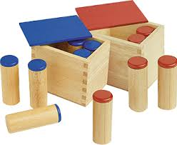

**Materyallerin Tekliği**

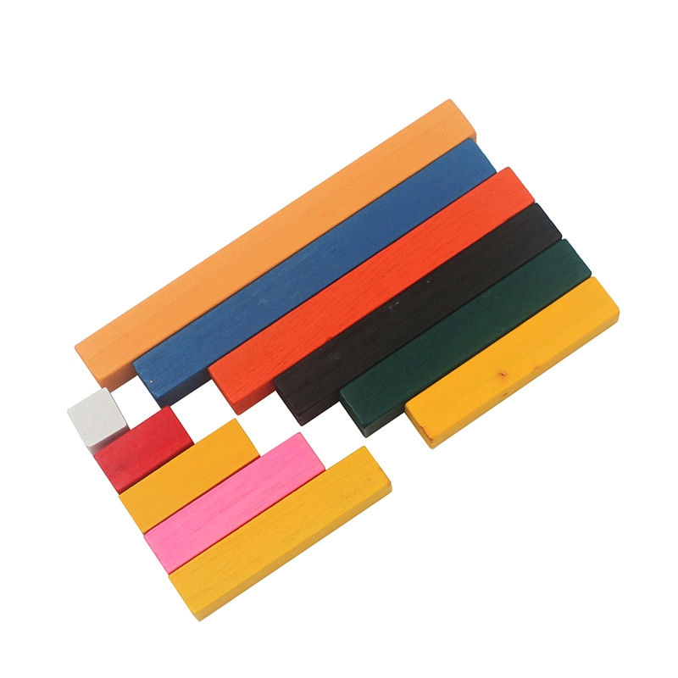

Montessori sınıfında her materyalden bir adet bulunur. Bu çocuklar arasında bir birlik ruhu geliştirir. Çocuk başkasının çalıştığı bir materyalle çalışmak için, onun işini bitirmesini bekler ya da kullanmak için müsade ister.  Bu durum çocukların sürekli aynı materyellerle çalışmasını sınırlandırdığı gibi, materyallerin arkadaşları tarafından kullanıldığında izleme fırsatı da olacaktır.

**Güçlüklerin yalıtılması**

Her Montessori materyali belirli bir tek özelliğin öğretilmesinde kullanılır. Farklı özellikleri birlikte sunmak çocuğun kafasını karıştıracağından her özelliği diğerlerinden izole edilmesi gerekir. Böylelikle çocuğun dikkati sadece bu noktada yoğunlaşır.

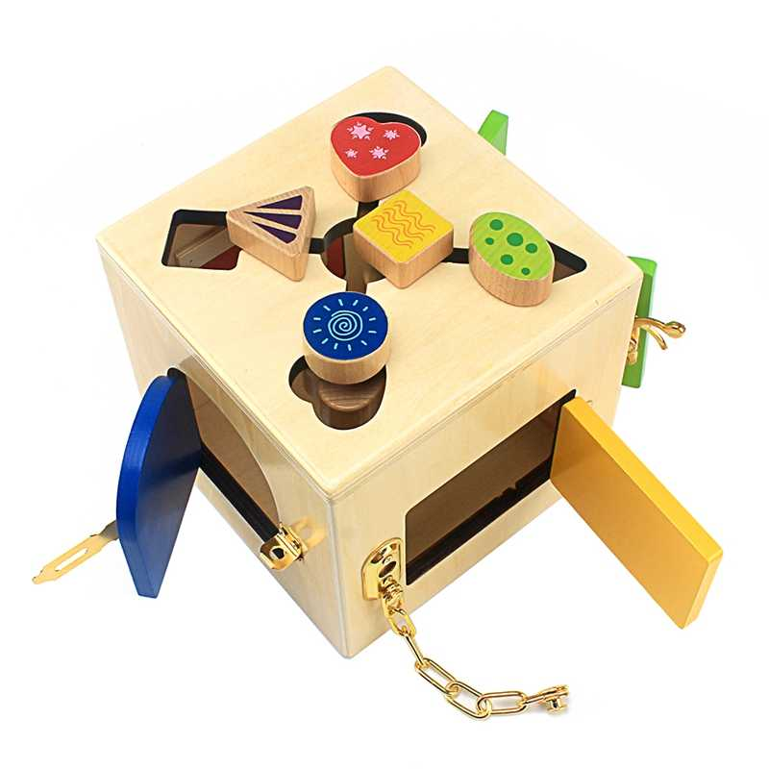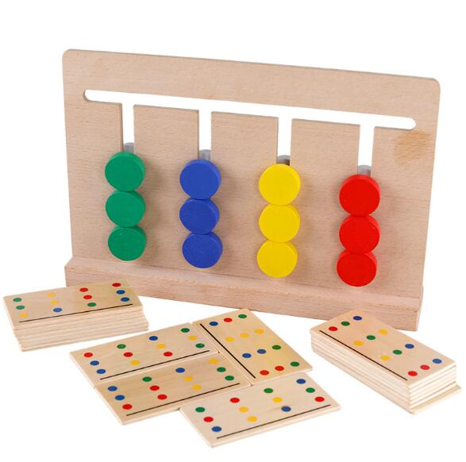

**Materyalleştirilmis soyutluk**

Materyal çocuklara öğrenmenin eller aracılığı ile gerçekleştiğini öğretir. Zihinsel kavramlar ellerle kavramaktan gelir. Bu yaşlarda çocuklar soyut kavramların somut nesnelerde yattığını sezerler.

**Karma Yaş Grupları**

3 – 6 yaş arasındaki çocukların aynı sınıfta birlikte olmaları, küçük çocuklar için farklı düzeylerde gözlem yapmalarına fırsat tanır ve büyük çocuklara da küçüklere yardım etmek suretiyle bilgilerini pekiştirme imkanı sağlar.

**Hata kontrolü**

Materyallerdeki hata kontrolü çocuğun kendi hatasını bulmasını sağlayarak birilerinin onu uyarmasına ya da düzeltmesine gerek bıraktırmayarak, kendi kendisini düzeltmesine olanak sağlar. Böylece yetişkinlerden bağımsız hale gelmek doğal olarak gerçekleşir.

